课程编号：MTH17003 北京理工大学2009-2010学年第一学期
工科数学分析期末试题(A卷)
班级_______________ 学号_________________ 姓名__________________

(本试卷共6页, 九个大题, 试卷后面空白纸撕下做草稿纸)
题号 | 一 | 二 | 三 | 四 | 五 | 六 | 七 | 八 | 九 | 总分
得分
签名

一. 填空题（每小题4分, 共28分）
1. 设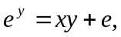 则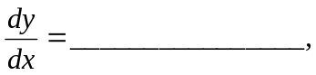 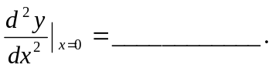
2. 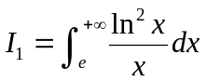与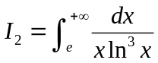中收敛的为_____________, 其值等于___________.
3. 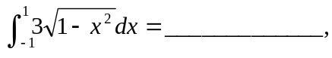 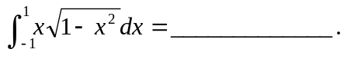
4. 变量代换____________能将微分方程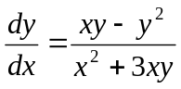化成可分离变量的微分方程, 所得可分离变量的微分方程为__________________________.
5. 曲线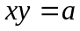 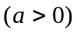与直线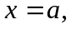 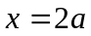及轴所围成图形绕轴旋转一周所得旋转体的体积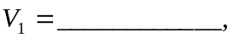 绕轴旋转一周所得旋转体的体积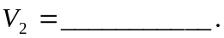
6. 函数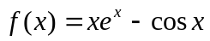的带佩亚诺余项的4阶麦克劳林公式为
7. 已知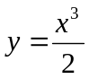是微分方程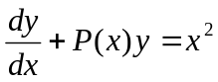的解, 则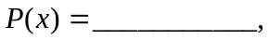 此微分方程的通解为
二. (9分) 求极限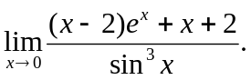
三. (9分) 求不定积分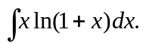
四. (9分) 当船的速度为6m/sec时, 船的推进器停止工作, 5秒后船的速度减至一半, 已知船所受到的阻力与船的速度成正比, 求船的速度随时间的变化规律.
五. (8分) 设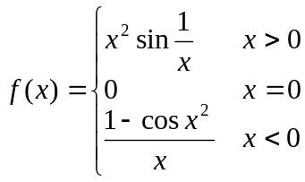, 求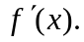
六. (13分) 设函数连续, 且满足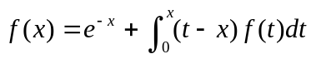, 求的表达式.
七. (8分) 一贮水池的上部是高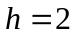m, 半径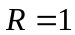m的圆柱体, 下部是半径m 的半球体, 已知半球体部分装满了水, 圆柱体部分没有水, 如果将水从池中全部抽出, 求所作的功(水的密度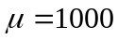kg/m³).
八. (8分) 设函数在[0,3]上可导, 且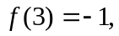 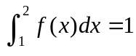, 证明在(0,3)内存在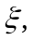 使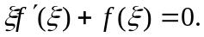
九. (8分) 设有连续导数, 且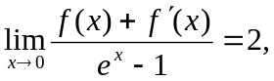 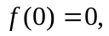 证明是的驻点, 并判断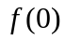是否为的极值, 若是极值, 指出是极大值还是极小值.

